**20250407 中六班**



Daily life

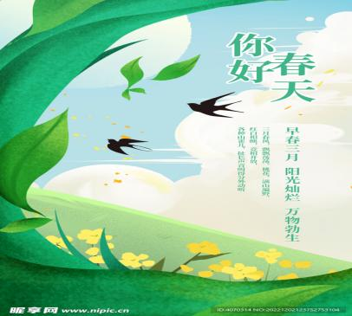

**「来园情况」**

清明假期结束了，孩子们带着满满的欢乐再次回到了幼儿园。他们一路蹦蹦跳跳，和小伙伴说说笑笑，充满了朝气。期待新的一周有新的收获！

今天共来园22人，全勤！真是棒棒哒！继续坚持哦！

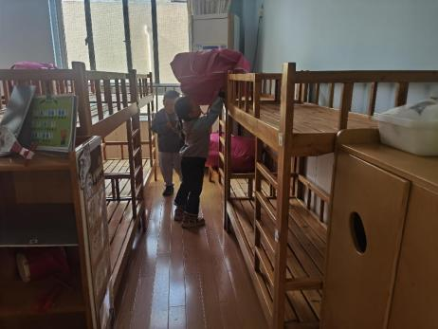 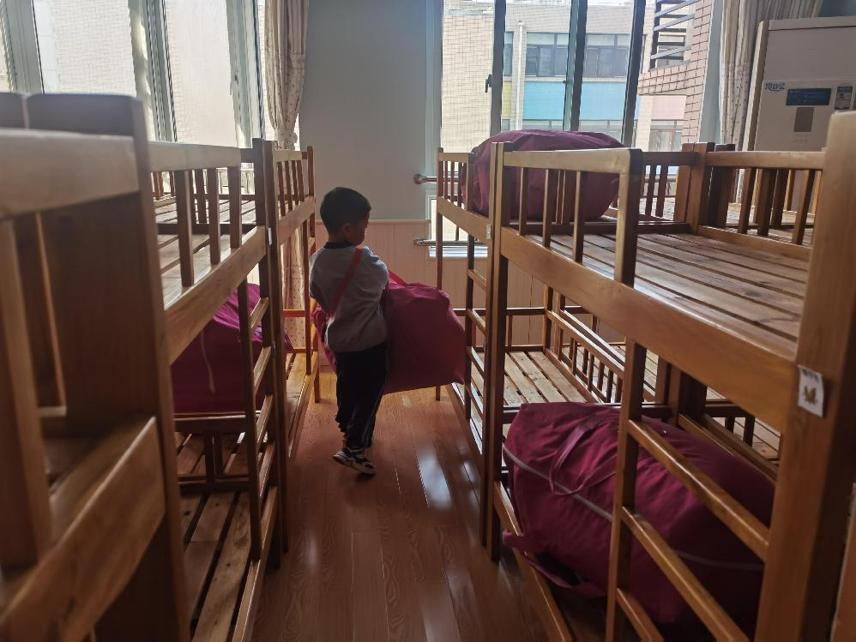 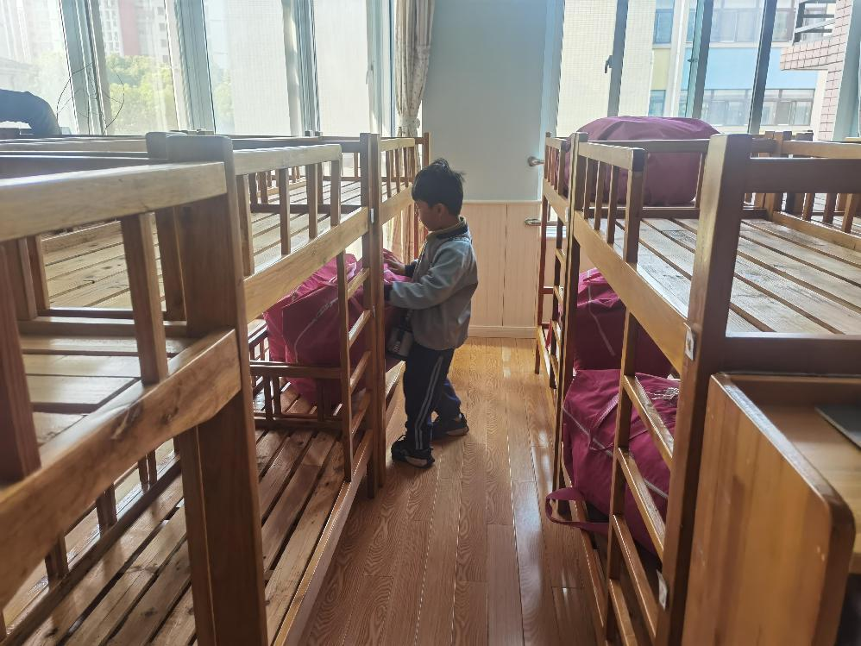

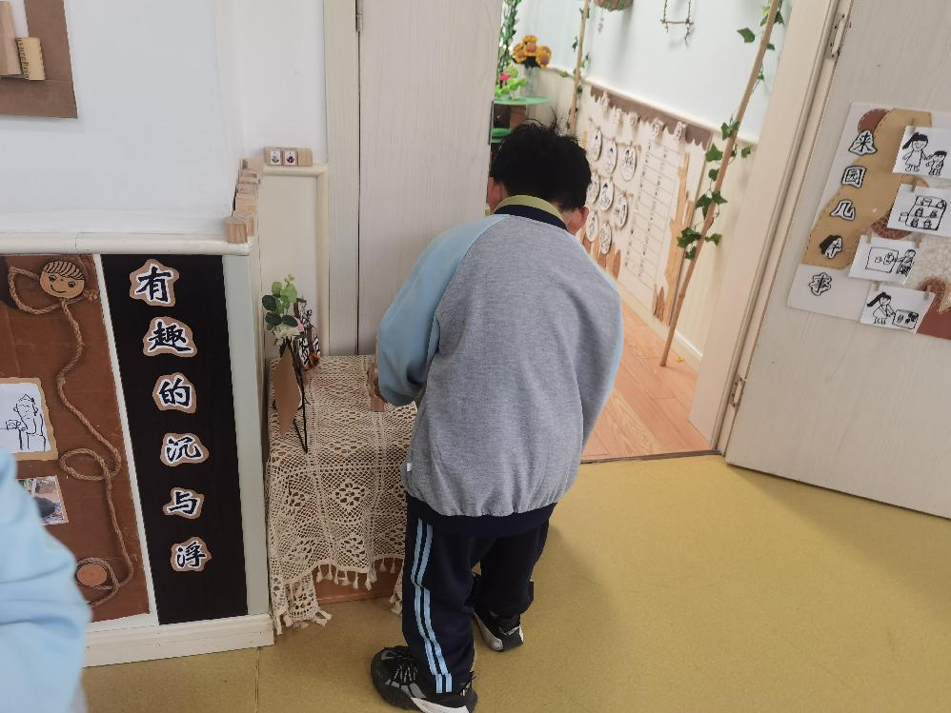 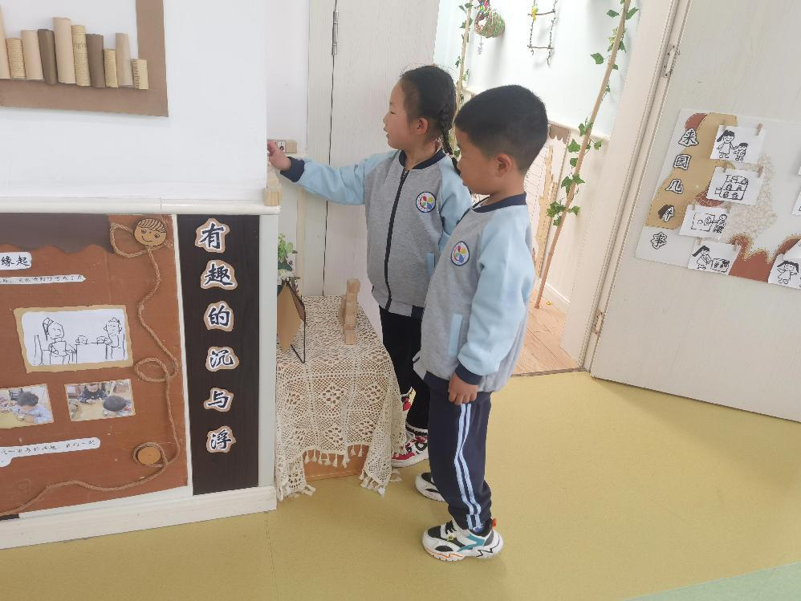

**「户外活动」**

本周户外混班游戏孩子们在中操场进行。放好水杯后孩子们就自主进入了各个区域。孩子们根据自己的兴趣选择不同的游戏，有的在平衡区推小推车，扮演送水的工人；有的在攀爬架自由上下，动作轻盈；有的孩子在综合区跑、跳、钻、爬，尽情释放自己的精力。今日阳光灿烂，孩子们玩的也十分开心。

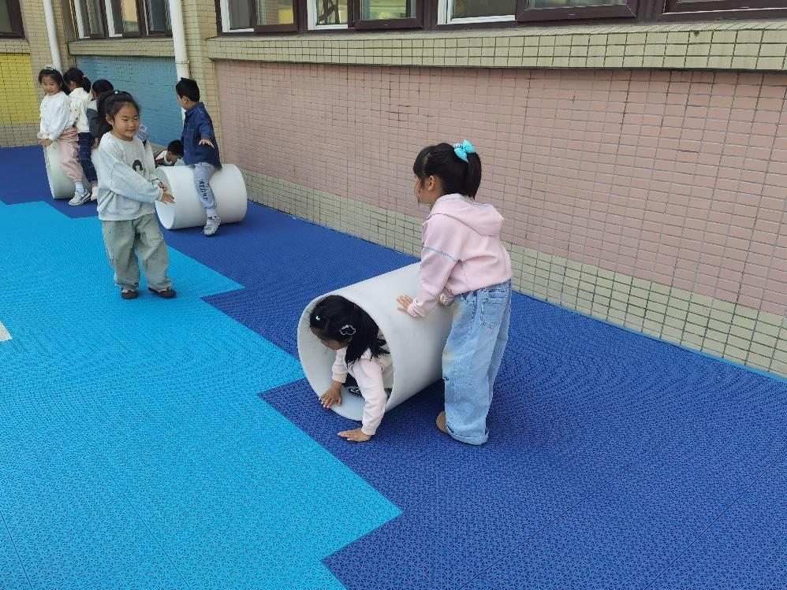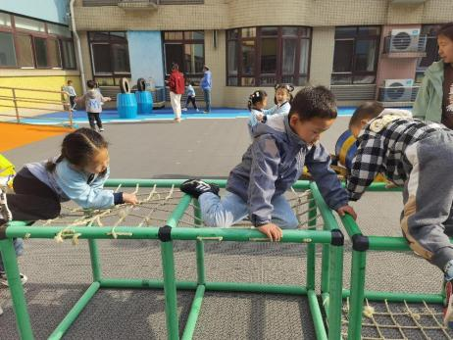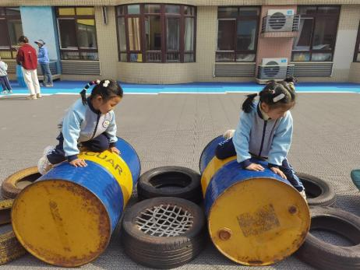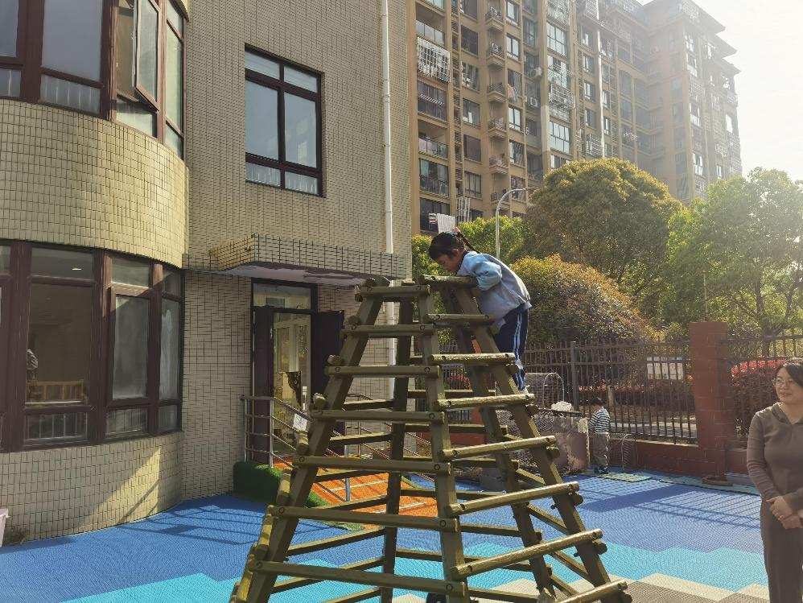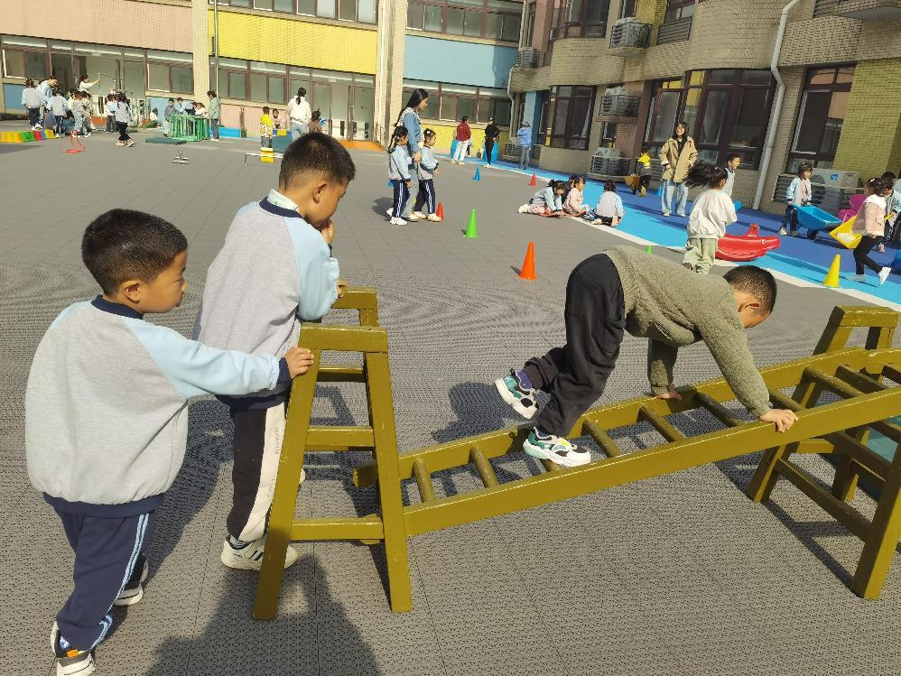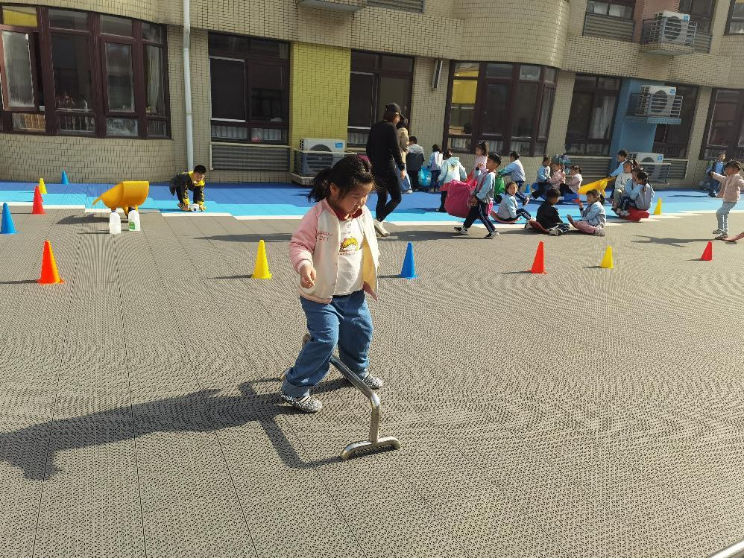

**「集体活动---语言：春天的秘密」**

《春天的秘密》是一首意境优美的儿童诗歌。诗歌通过问答的句式，用拟人化的手法生动形象地描绘了春天美丽的景象：小河淅沥淅沥地流淌着，垂柳在微风中轻轻飘荡，美丽的桃花含苞待放等。语言简洁优美.内容通俗易懂，既赞美了春天的美丽，大自然的神奇，又给人以美的享受，有助于启发幼儿观察.发现自然界的变化，感知春的意韵，将幼儿带入春天的美好情境中。

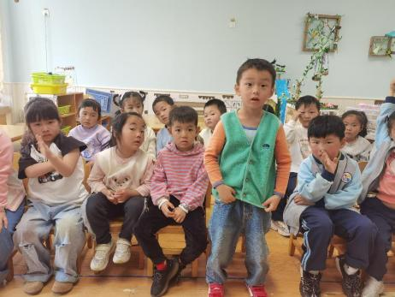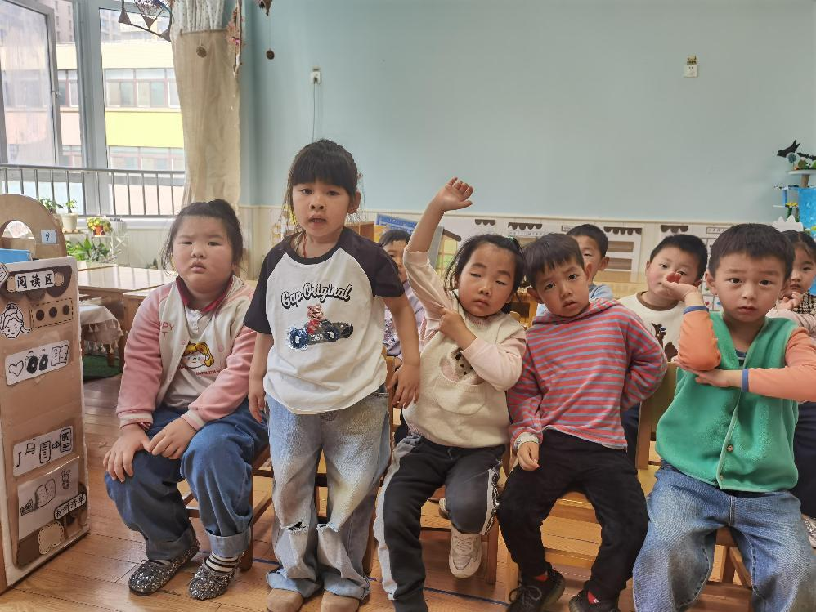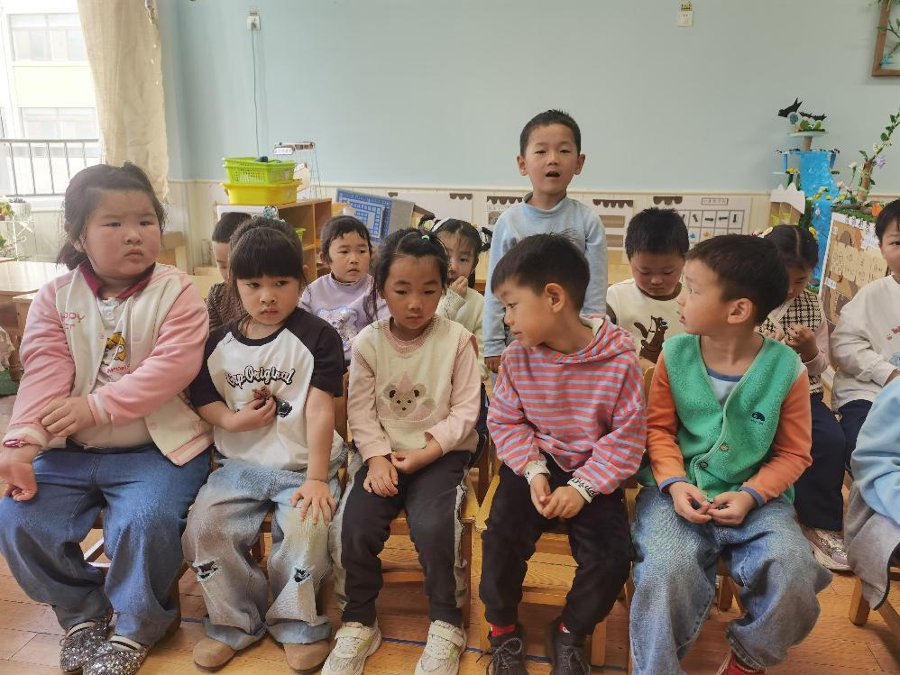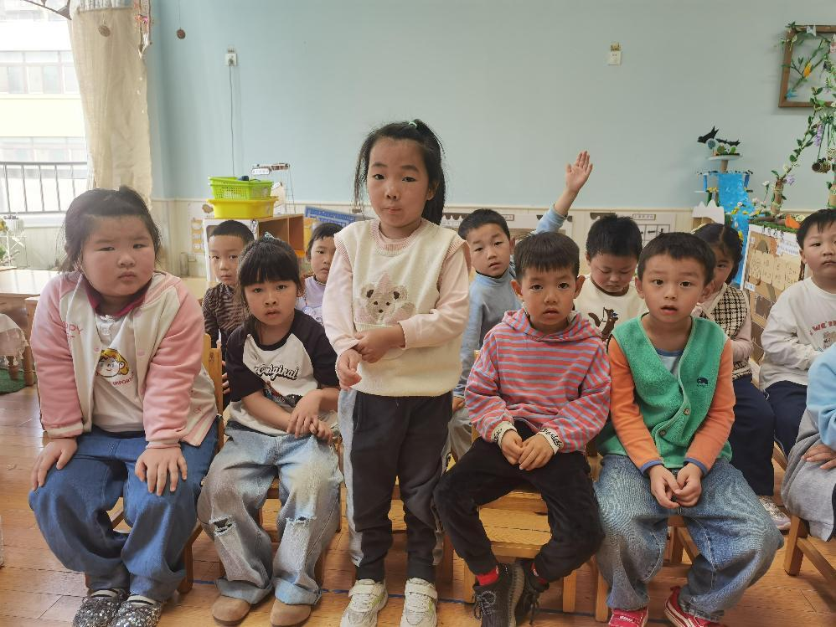 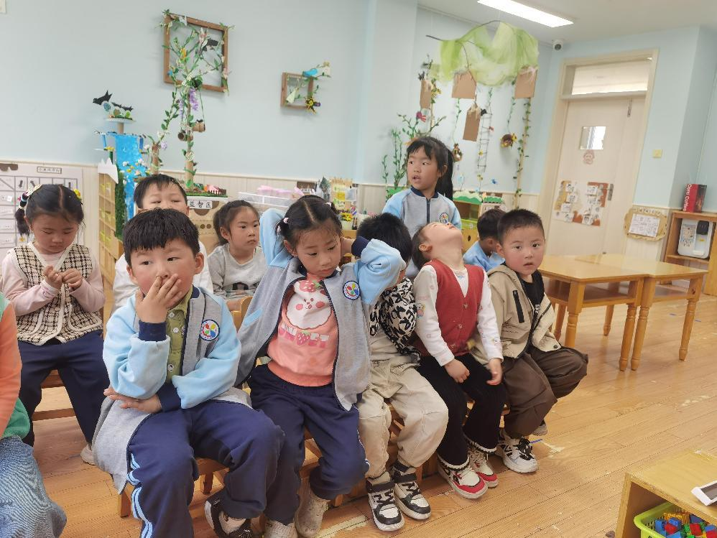 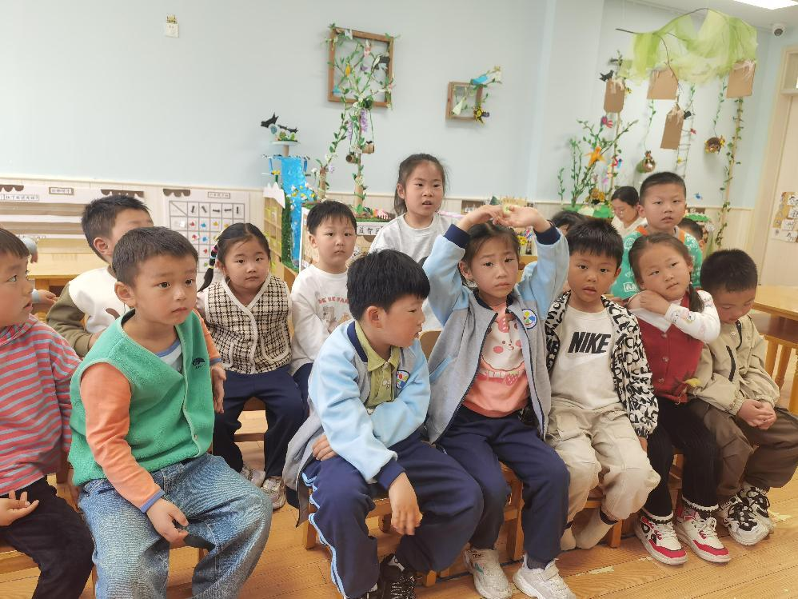

**「区域情况」**

区域游戏时间到了，孩子们按照兴趣选择了不同的区域。植物角的乌龟有了苏醒的迹象，孩子们认真的观察、换水，记录它们的变化；建构区的小朋友在不断完善自己的作品，加入新的思考；科探区也来了几位小朋友，有的玩磁力小车，有的在探索磁铁魔方；益智区的小朋友有的在玩磁铁迷宫，有的在玩叠叠乐……区域游戏，给孩子们带来了许多快乐！

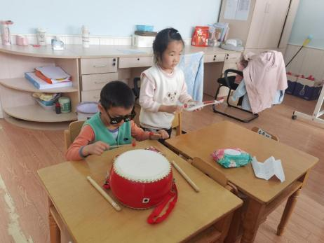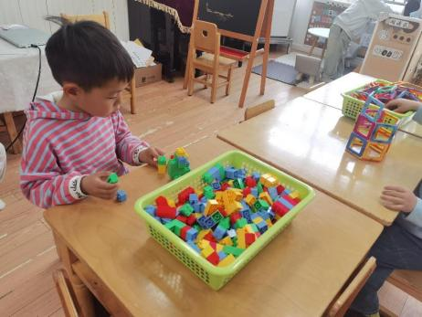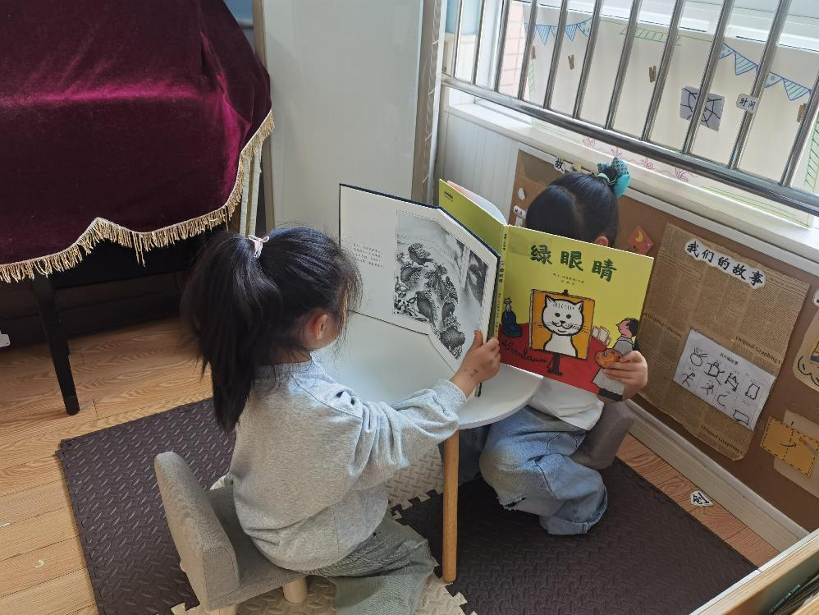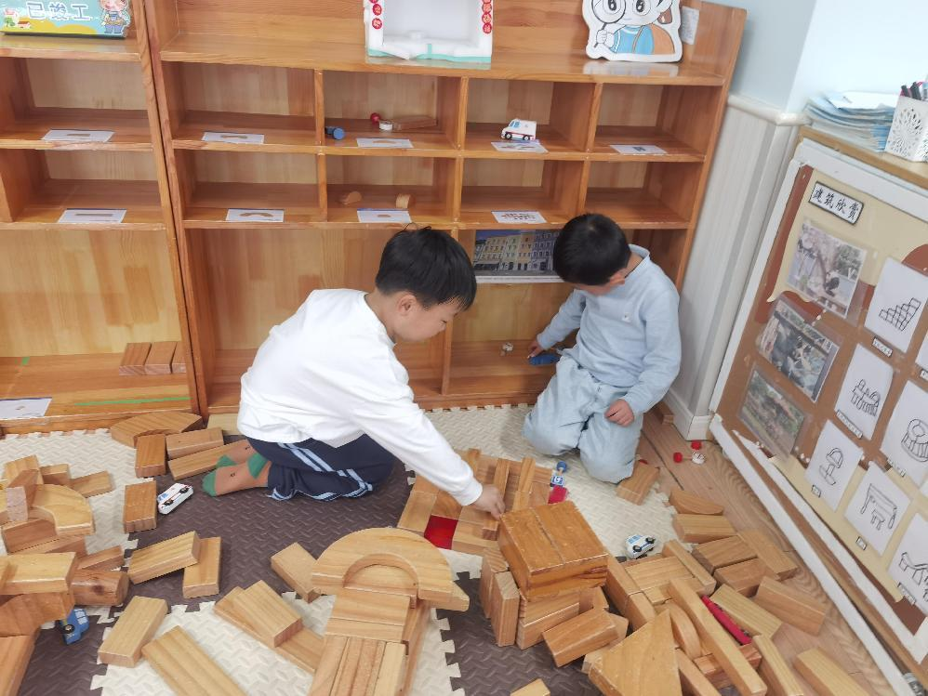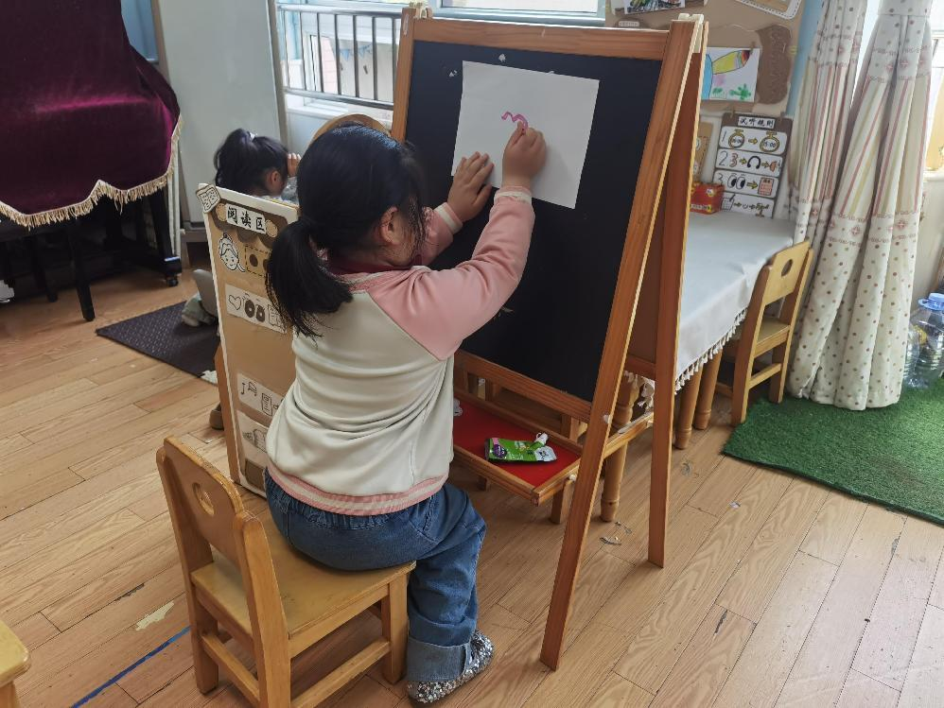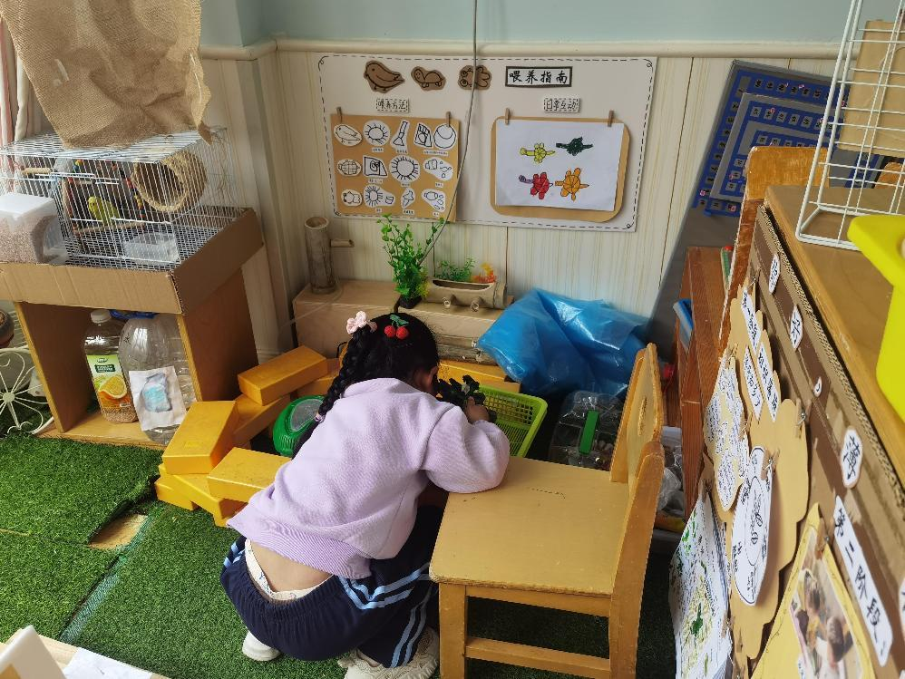

**「日常生活观察」**

|  |  |  |  |  |  |  |  |  |
| --- | --- | --- | --- | --- | --- | --- | --- | --- |
| **序号** | **姓名** | **入园情绪** | **早点** | **午餐** | | | **午睡** | **午点** |
| **饭菜汤** | **桌面整洁** | **筷子使用** |
| 1 | 方张羽 | √ | √ | ⭕ | √ | √ | √ | ⭕ |
| 2 | 王韵涵 | √ | √ | √ | √ | √ | √ | √ |
| 3 | 杨子熠 | √ | √ | √ | √ | √ | √ | ⭕ |
| 4 | 程桢雯 | √ | √ | ⭕ | √ | √ | √ | ⭕ |
| 5 | 林清姝 | √ | √ | √ | √ | √ | √ | √ |
| 6 | 南羽晞 | √ | √ | √ | √ | √ | √ | √ |
| 7 | 郭慕芸 | √ | √ | √ | √ | √ | √ | √ |
| 8 | 马筱萌 | √ | √ | √ | √ | √ | √ | √ |
| 9 | 许晨依 | √ | √ | ⭕ | √ | √ | √ | ⭕ |
| 10 | 韩泽霖 | √ | √ | √ | ⭕ | √ | √ | √ |
| 11 | 任俊晟 | √ | √ | ⭕ | √ | √ | √ | √ |
| 12 | 顾宇浩 | √ | √ | √ | √ | √ | √ | √ |
| 13 | 魏书宇 | √ | √ | √ | ⭕ | √ | √ | √ |
| 14 | 冯逸凡 | √ | √ | √ | √ | √ | √ | √ |
| 15 | 鞠奕鸿 | √ | √ | √ | √ | √ | √ | ⭕ |
| 16 | 徐佑恒 | √ | √ | √ | √ | √ | √ | √ |
| 17 | 庄溢 | √ | √ | √ | √ | √ | √ | √ |
| 18 | 赵天睿 | √ | √ | √ | √ | √ | √ | √ |
| 19 | 朱圣庆 | √ | √ | √ | ⭕ | √ | √ | √ |
| 20 | 李宇航 | √ | √ | √ | √ | √ | √ | √ |
| 21 | 施咏欣 | √ | √ | √ | √ | √ | √ | √ |
| 22 | 沈旭 | √ | √ | √ | √ | √ | √ | √ |

**「温馨提示」**

1. 今天的天气不错，孩子们学习了新的诗歌《春天的秘密》。孩子们的语言表达能力和模仿能力越来越强了，很棒哦！